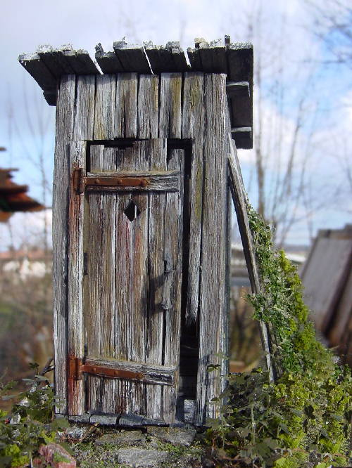

Das Plumpsklo

Wussten Sie, dass in der Bibel eine Bauanleitung für ein Plumpsklo zu finden ist? Nicht? Das ist aber schade, denn die Bibel hält viel von Reinheit und Hygiene.

Lesen Sie einmal 5. Mose 23,13-14: Du sollst draußen vor dem Lager einen Platz haben, wohin du zur Notdurft hinausgehst. Und du sollst eine Schaufel haben und wenn du dich draußen setzen willst, sollst du damit graben; und wenn du gesessen hast, sollst du zuscharren, was von dir gegangen ist.
Der Zusammenhang
Er ist interessant und die Begründung zur Hygiene aber auch. Lesen Sie einfach einmal. Es hilft nichts, sich verschämt von diesem Thema abzuwenden. Es gehört die Notdurft zum Kochen und Essen dazu, wie die Luft zum Einatmen und wieder Ausatmen.

Wussten Sie, dass die Aufklärung über Hygiene und der Kampf um Sauberkeit auch zur Evangelisierung der Welt gehören? Die Waffen zur Veränderung heißen Bildung und soziale Gerechtigkeit. Also: Möglichst keine Not auf dem Weg zum Essen, aber ganz sicher keine Not auf dem Weg vom Essen. Hier ein Beispiel aus der Mission.

In einem kleinen Dorf in Kambodscha wurden ein kleiner Junge und seine Schwestern zu Kämpfern
und Veränderern. Kendra Szabo arbeitet für „Food for the Hungry“ (dt. „Speise für die Hungrigen“) und berichtete, was Gott tut, um alle Formen menschlicher Armut zu beenden. Die Geschichte von Hean Nimol, einem siebenjährigen Verfechter von Veränderung, veranschaulicht, welche Kraft Gemeinschaft hat, um bibelzentrierte Veränderung zu bewirken.

Der Junge Hean Nimol
Er lebt in einem Dorf, in der Körperhygiene wie Händewaschen nach dem Toilettengang oder vor dem Essen, Geschirrspülen nach dem Essen oder das Reinigen der Fingernägel, kein Allgemeingut sind. Man fängt mit einer kleinen Gruppe an. Die Gemeinschaft des Dorfes wählt die Probanden aus. Dann bringen diese ihren Freunden grundlegende Prinzipien über die Gesundheit, Hygiene und Ernährung bei.
Bei Hean geschah Aufklärung durch eine Methode in der Schule. Dort bringt man zuerst den Lehrern die grundlegenden Regeln bei und diese wiederum ihren Schülern. Hean konnte zur Schule gehen und hat das Neue einfach ernst genommen. Er und seine beiden jüngeren Schwestern wurden zu Hause zur treibenden Kraft.

Sie brachten ihrer Mutter bei, dass sie in ihrem Zuhause einen Unterschied machen würden. So bauten sie ein Plumpsklo, fingen an, ihr Geschirr zu spülen und tranken nur noch Wasser, das vorher abgekocht worden war. Sie begannen, Gemüse anzubauen, um sich gesünder ernähren zu können.

Was hat man davon, die ganze Welt zu gewinnen, aber seine Seele zu verlieren? (Mark.8,36) Aber gilt dies nicht auch für Armutsangelegenheiten? In Ländern, in denen der christliche Glaube nicht erlaubt ist, wie zum Beispiel in Kambodscha, helfen biblische Prinzipien und Ideen.

Um nochmal auf das Plumpsklo zurückzukommen: Es sind Sauberkeit und Hygiene also ein biblisches Gebot. Auch diese Dinge nehmen wir um Gottes Willen ernst. Vielleicht haben Sie eine Datscha? Oder Sie gehen auch in ein Entwicklungsland und helfen Plumpsklos zu bauen. Besonders Schwaben eignen sich als „Häuslebauer“.

Hier eine Anleitung:
https://www.youtube.com/watch?v=D5Bkb3rO1Rk

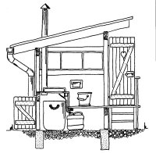 Volker E. Sailer; G-de-274

